

**实 验 报 告**

|  |  |
| --- | --- |
| **课程名称：** | **操作系统大作业** |
| **学生姓名：** | **林水泉** |
| **学生学号：** | **201630665083** |
| **学生专业：** | **软件工程** |
| **开课学期：** | **2017-2018学年第2学期** |

**软件学院**

**2018年8月**

# 文件系统

|  |  |  |  |  |
| --- | --- | --- | --- | --- |
| **地 点：** | 楼 | 房； | **评 分：** |  |
| **实验日期与时间：** | 2018.07 | | **实验教师：** |  |

**一、实验目的**

文件系统是操作系统中用来存储和管理信息的机构，具有按名存取的功能，不仅方便用户的使用，而且能提高系统效率和保证信息的安全可靠。模拟文件系统实现的基本功能，了解文件系统的基本结构和文件的各种操作方法。

不同文件系统提供不同的文件物理结构。常用的物理结构有连续文件、链接文件、索引文件等。通过实验，深入理解文件的物理结构与存取方法之间的关系，以便更好地掌握文件系统的概念。

**二、实验原理或预习内容**

（1）C++高级编程语言的熟悉使用

（2）多级文件系统的实现原理和功能的分离与整合

**三、实验环境**

（1）硬件环境需求 Win7以上系统

（2）软件环境需求 VS 2017

**四、实验内容**

1. 采用二级目录结构实现对磁盘文件的管理

2. 模拟设计MS-DOS操作系统中磁盘文件的存储结构

1. **运行结果**

**实验一：**

实验一的结果：

包括文件的几个基本操作：create,delete,read,write,open,close和系统的uof,mdf,udf的查看和系统的帮助信息等等操作。

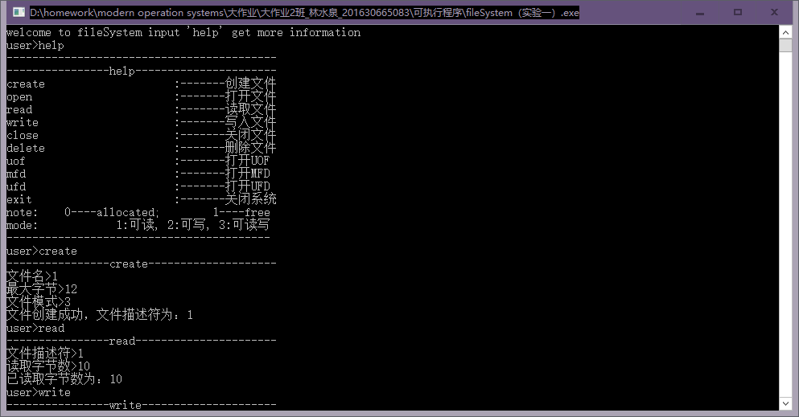

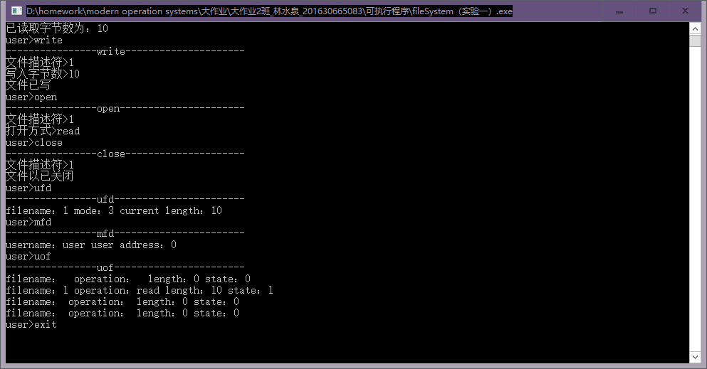

**实验二：**

实验二的结果包括文件写入，插入以及文件列表的显示和FAT表格的分布，另外增加了search搜索功能

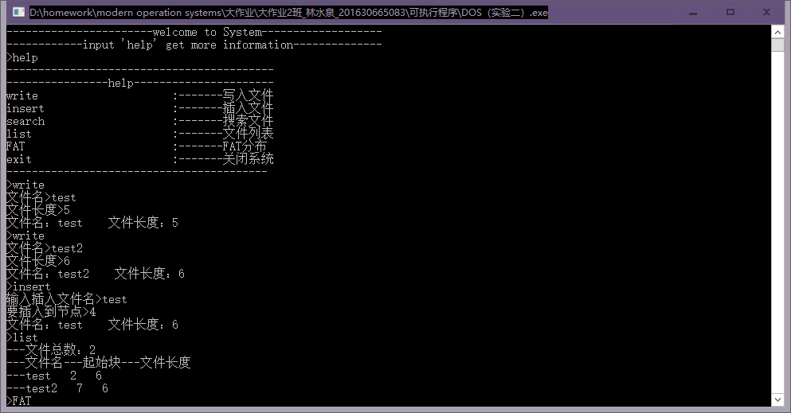

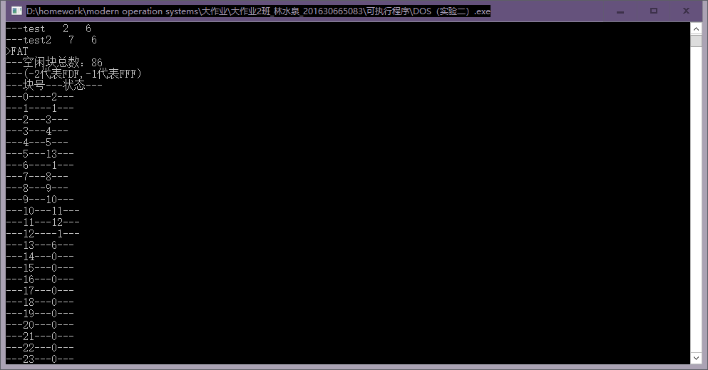

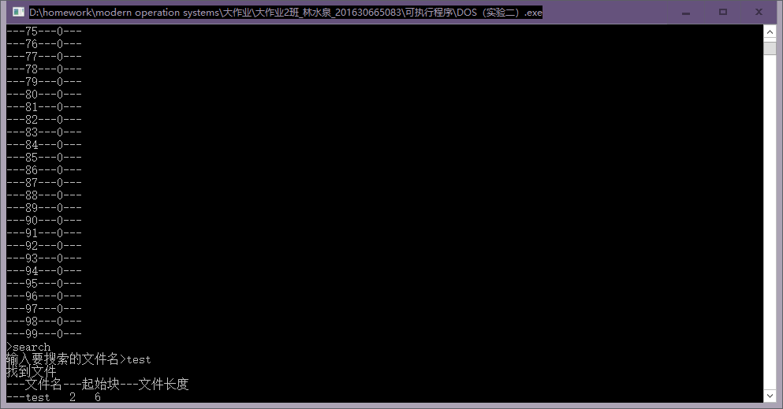

1. **心得体会**

这次实验对于我来说算是一次考验和训练，通过这次实验可以自己更好的理解和认识操作系统的一些工作的原理和实现的方法。然后，实验过程中也遇到了很多的困难，在别人的帮助以及自己查询资料下，完成了实验，而且本来自己的c++能力不算很强，在这次实验中也学会很多东西以及改变，自己不断在实践之中学会成长。